**Xây dựng phần mềm điểm danh nhân viên bằng khuôn mặt**

Họ và tên : Nguyễn Hữu Cường

Mã số sinh viên : 1411060036

Email : NguyenCuong1411060036@gmail.com

Số điện thoại : 01655738400

**I . Yêu cầu bải toán .**

* Dựa trên nhu cầu điểm danh và kiểm soát công nhân/ nhân viên và các đối tượng làm việc trong các công ty, đề tài nghiên cứu hướng đến một giải pháp sử dụng trong việc điểm danh nhân viên nhằm giảm tải công việc của người quản lý,đồng thời tự động hóa hoạt động kiểm soát giờ làm của công ty.
* Với ý tưởng đã đặt ra và nhu cầu người dùng , phần mềm cần đáp ứng những yêu cầu sau đây :
  + Đảm bảo tính chính xác, tiện dụng trong việc điểm danh nhân viên, sử dụng nhân diện khuôn mặt trong quá trình kiểm soát giờ làm.
  + Tối giản hóa việc điểm danh một cách nhanh gọn nhất, phần mềm điểm danh phải khắc phục được những hạn chế đang tồn tại ở những hệ thống điểm danh nhân viên khác .
  + Dữ liệu lưu vào phần mềm phải mang tính chính xác , đầy đủ những cũng đảm bảo tính gọn nhẹ.
  + Quá trình lưu dữ liệu, nhập liệu hay điểm danh phải được thực hiện dụa trên một giao diện cụ thể, dễ sử dụng, không quá rườm ra.
  + Phần mềm chỉ tập trung vào việc điểm danh nhân viên và một số báo cáo liên quan đến giờ làm, danh sách nhân viên, thống kê … Không cần những chức năng mở rộng khác ( như tính lương, báo cáo lương…).
  + Giao diện sử dụng phải đảm bảo cân đối, hoàn chỉnh, không quá màu mè những cung cân nhắc tính thẩm mỹ.
  + Việc điểm danh qua khuôn mặt nghĩa là tối giản hoàn toàn việc tiếp xúc vật lý giữa người và máy, qua đó giảm đi các thao tác không cần thiết.

**II . Những vấn đề cần giải quyết .**

1 / Xây dựng giao diện người dùng , giao diện nhập liệu

* Khác với những phần mềm điểm danh khác, phần mềm điểm danh nhân viên bằng khuôn mặt có cách nhập liệu và sử dụng điểm danh khá khác biệt, đặc biệt sẽ kết nối với một hoặc nhiều thiết bị ngoại vi nên về cơ bản vấn đề giao diện sao cho phù hợp với chức năng là không thể thiếu.

2/ Dữ liệu nhân viên.

* Vì dữ liệu nhân viên ngoài những thông tin cơ bản còn có nhũng thông tin mang tính định dang như hình ảnh, thông số khuôn mặt, nên việc làm sao lưu lại toàn bộ khuôn mặt của nhân viên trong công ty mà vẫn đảm bảo tính gọn nhẹ , nhanh chống được đặt lên hàng đầu.

3/ Kết nối thiết bị ngoại vi.

* Vì sử dụng trực tiêp với camera nên việc kết nối với thiết bị phải được cân nhắc để dễ dàng thay đổi khi cần thiết.

4/ Điểm danh nhân viên.

* Sau phần lưu dữ liệu thì đây là vấn đề cần quan tâm nhất, phải giải quyết sao cho việc kiểm tra, điểm danh nhân viên không xảy ra lỗi nào và phải đảm bảo tính chính xác .

5/ Thống kê báo cáo

* Việc tổng hợp thông tin nhân viên, thông tin giờ làm dựa vào các bảng dữ liệu là điều cần có sau một khoảng thời gian thao tác , làm việc với phần mềm. Việc này giúp bổ trợ cho các bộ phận khác như kế toán tiến hành những nghiệp vụ thuộc tính toán.

**II . Những ứng dụng điểm danh đã có .**

1/ Điểm danh bằng thẻ giấy.

* Ưu điểm : điểm danh khá nhanh gọn, không bị ràng buộc dữ liệu.
* Nhược điểm : Không thể lưu lại dữ liệu người dùng, không báo cáo thống kê chi tiết chấm công

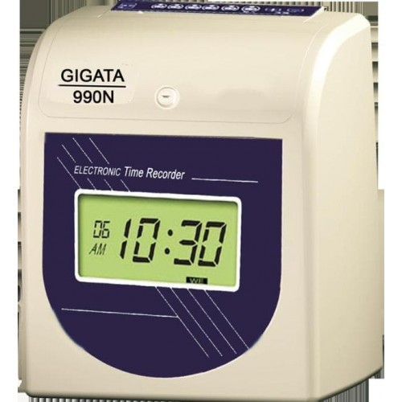

2/ Phần mềm chấm công bằng dấu vân tay- Máy điểm danh vân tay

* Ưu điểm : tính chính xác cao, nhanh chống , tiện lợi, dữ liệu được lưu trữ và thống kê hoàn toàn trên phần mềm tích hợp
* Nhược điểm : thiết bị đi kèm khá đắt đỏ, phần mềm không có khả năng điểm danh nếu thiết bị bị hư hổng, người dùng điểm danh vân tay vẫn phải tiếp xúc với thiết bị ,mỗi lần chỉ điểm danh với số lượng một người.

3/ Những phần mềm điểm danh nhập liệu khác.

* Ưu điêm :Đây là những phần mềm điểm danh không có thiết bị hỗ trợ, việc nhập liệu điểm danh ra vào dựa vào việc nhập liệu qua người quản lý..
* Nhược điểm : tính khách quan không quan, dựa vào quan sát con người để nhập liệu không mang lại tính thuyết phục trong dữ liệu hay báo cáo, nhập liệu rườm rà, không mang tính tự động hóa.

**III . Ưu điểm mới của đề tài**

* Nhập liệu hoàn toàn tự động, không quá rườm rà trong xử lý.
* Chỉ cần lưu dữ liệu trong lần đầu , không cần nhập liệu nhiều lần, nhân viên có thể chọn cách sử dụng hình ảnh hiện tại hoặc hình ảnh sẵn có của mình.
* Báo cáo đầy đủ về ngày làm, danh sách nhân viên.
* Không cần tiếp xúc vật lý khi điểm danh.

**IV. Đối tượng người dùng.**

1/ Người quản lý, làm việc trực tiếp với phần mêm .

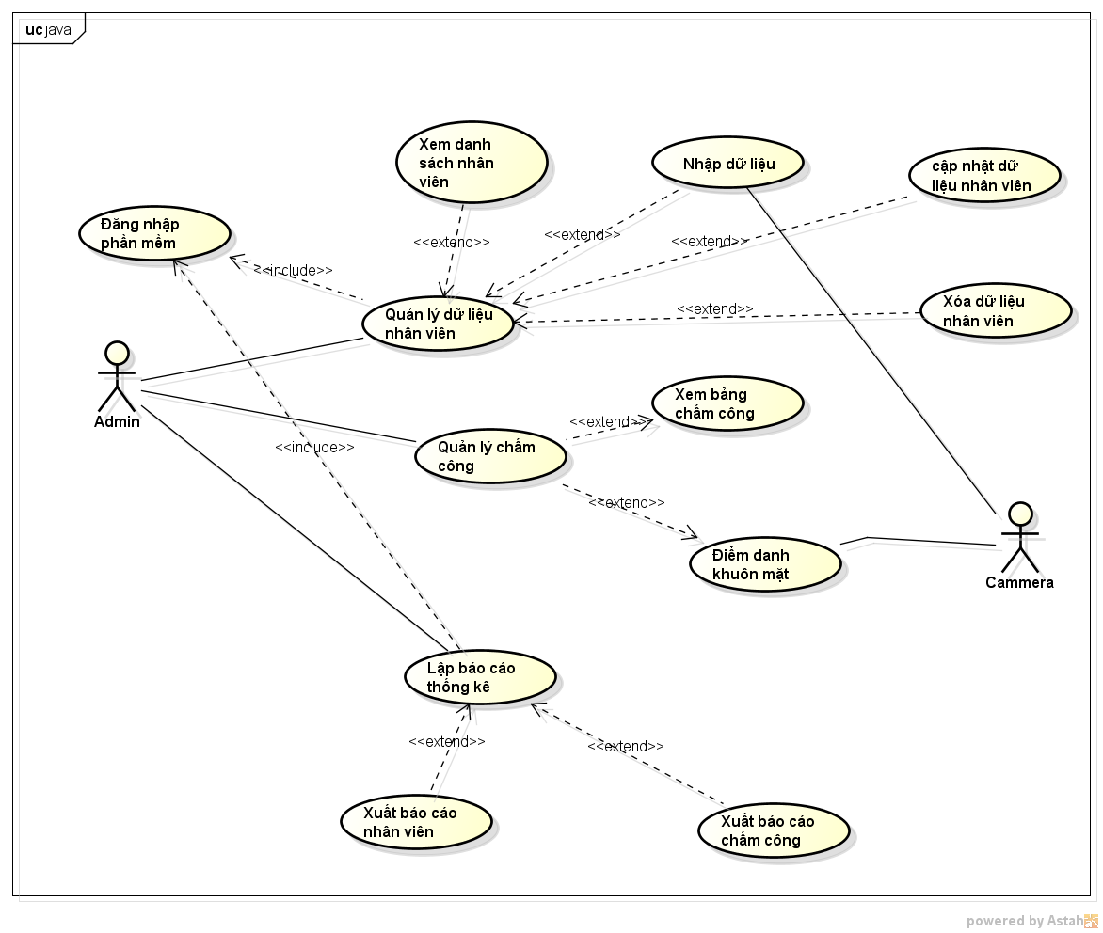

* Người quản lý là người duy nhất làm việc với dữ liệu trong phần mềm. Người quản lý có quyền thêm mới nhân viên, cập nhật các thông tin nhân viên dựa trên yêu cầu hợp lý
* Có thể xem , sửa cũng như thao tác với các thông tin trên phần mềm.
* Xuất báo cáo cho các bộ phận khác khi cần thiết.
* Bổ trợ trong quá trình quản lý có sự tham gia của các thiết bị ngoại vi khác như camera.

2/ Nhân viên công ty.

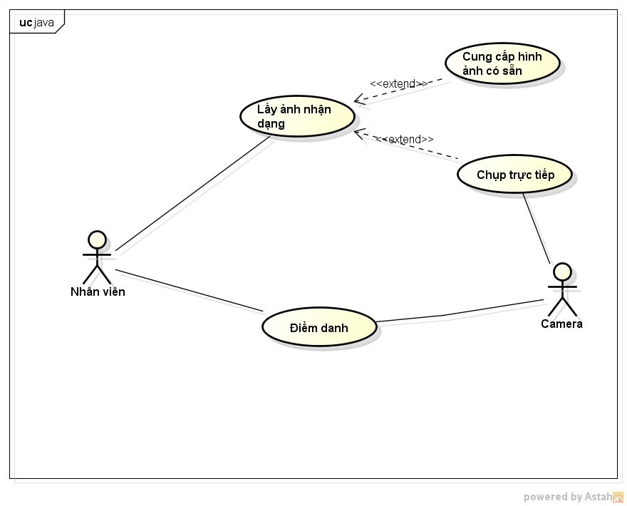

* Nhân viên tham gia vào quá trình nhập liệu trong khâu lấy hình ảnh bản thân, có thể chọn một trong hai cách : chụp trước nhũng hình ảnh của bản thân sau đó cung cấp cho quản lý hoặc chụp trực tiếp tại thời điểm nhập liệu.
* Nhân viên là nhân tố tham gia vào quá trình điểm danh, vì việc điểm danh phụ thuộc vào hình ảnh khuôn mặt nên sẽ có sự tham gia của camera .

**V. Nguồn tài liệu tham khảo hiện tại**

**-**  Channel Youtube : Life for coding – OpenCv Python Gui